รายงานการปฏิบัติราชการประจำ เดือน มิถุนายน 2569
ประจำปีงบประมาณ พ.ศ. 2569
สถานีตำรวจภูธรห้วยใหญ่
4. งานจราจร

ทุกวันทำการ จันทร์ - ศุกร์
ในทุกวันทำการ เวลา 07.00 น.และเวลา 15.00 น. งานจราจร ได้อำนวยความสะดวกด้านการจราจรให้แก่ประชาชนบริเวณหน้าโรงเรียน ผินแจ่มวิชาสอน ต.ห้วยใหญ่ อ.บางละมุง จ.ชลบุรี
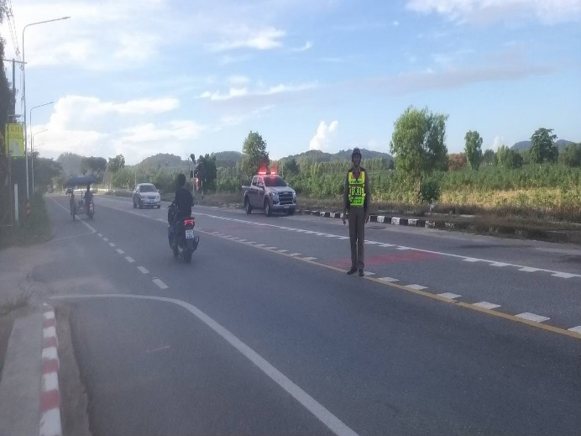
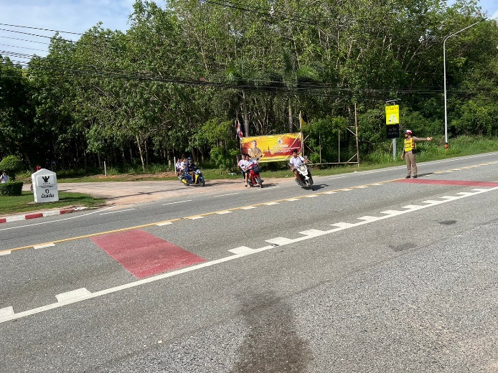
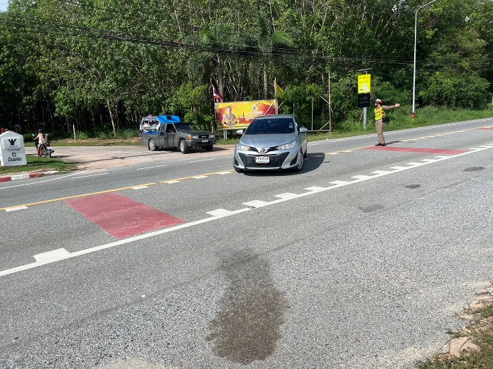
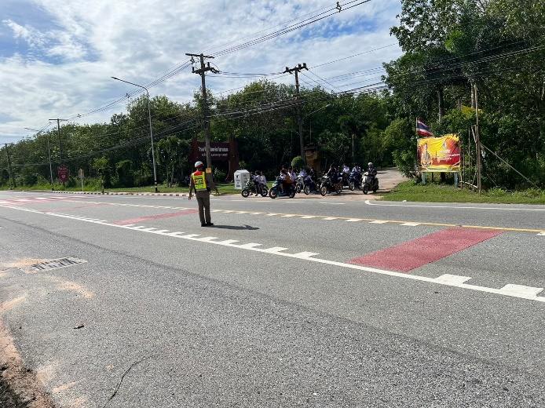

วันที่ 2 มิถุนายน 2569
เมื่อวันที่ 2 มิถุนายน 2569 เวลา 10.00 น. งานจราจร ได้ติดตั้งป้ายเตือนภัยก่อนถึงทางรถไฟบ้านห้วยขวางทั้ง 2 ฝั่ง ต.ห้วยใหญ่ อ.บางละมุง จ.ชลบุรี
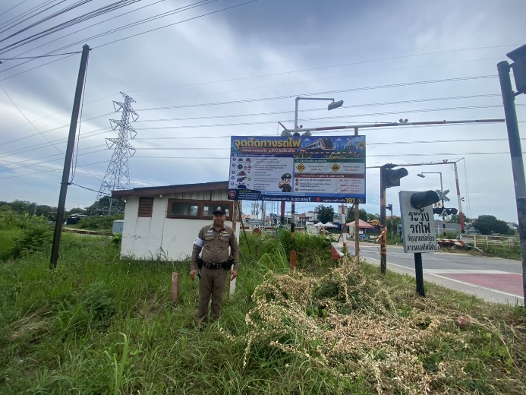
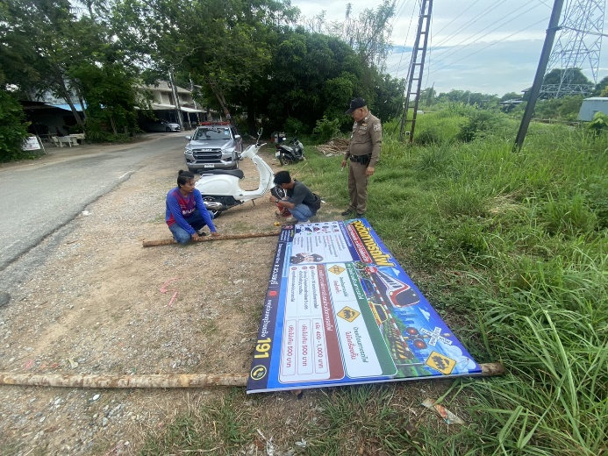
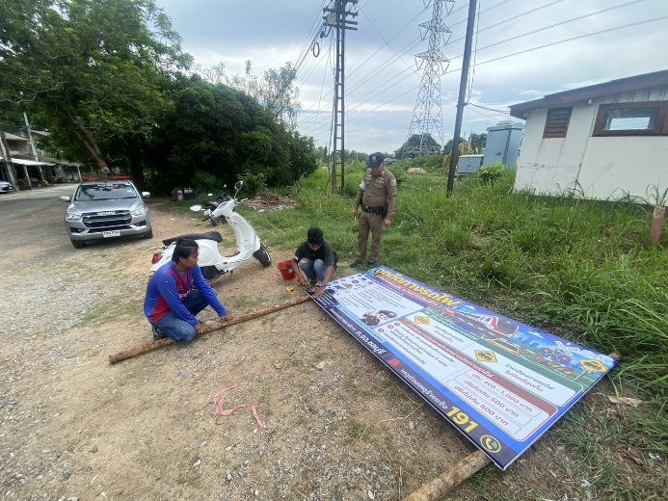
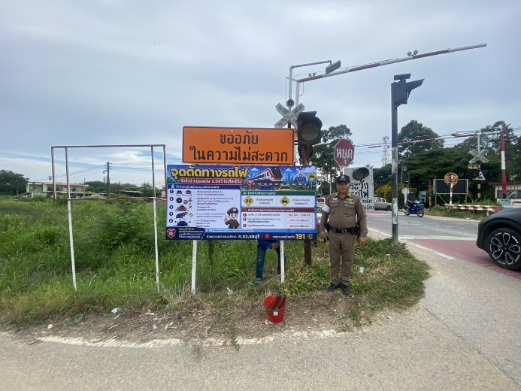

วันที่ 5 มิถุนายน 2569

เมื่อวันที่ 5 มิถุนายน 2569 เวลาประมาณ 11.00 น. สายตรวจจราจร ได้อำนวยความสะดวกด้านการจราจรและป้องกันเหตุแข่งรถในทาง บริเวณถนน331 มุ่งหน้าสัตหีบ ต.ห้วยใหญ่ อ.บางละมุง จ.ชลบุรี

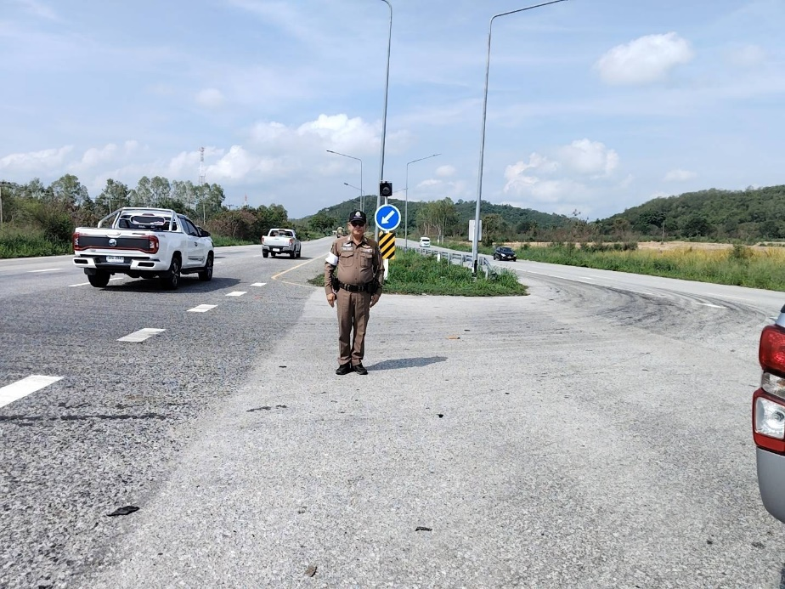

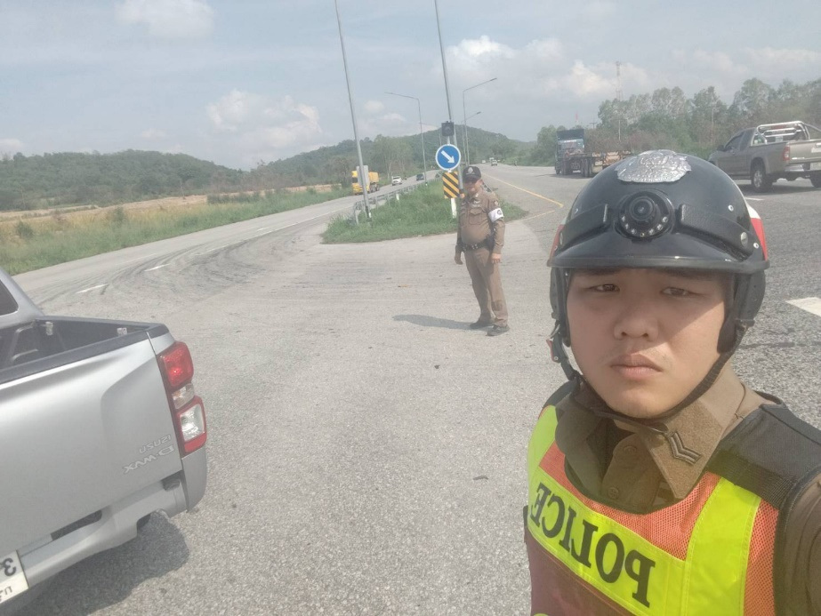

วันที่ 6 มิถุนายน 2569

เมื่อวันที่ 6 มิถุนายน 2569 เวลาประมาณ 19.00 น. สายตรวจจราจร ตั้งจุดกวดขันวินัยจราจรและตรวจวัดแอลกอฮอล์ บริเวณหน้าที่พักสายตรวจทุ่งคา ถนนเทศบาล1 ม.1 ต.ห้วยใหญ่ อ.บางละมุง จ.ชลบุรี
